기적을 이룬 사랑
작성일 2017-09-18
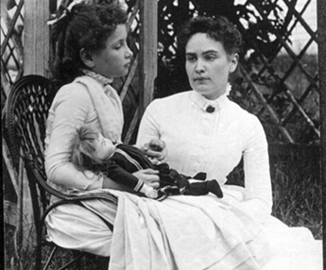
미국 보스턴의 한 보호소에 앤이란 소녀가 있었습니다. 앤의 엄마는 사망했고, 아버지는 알코올 중독자였습니다. 보호소에 함께 온 동생마저 세상을 떠나자 앤은 그 충격으로 미쳐버렸고 게다가 실명까지 했습니다. 그녀는 수시로 자살을 시도했고, 혼자 괴성을 질러댔습니다. 결국 앤은 회복 불능 판정을 받고 정신병동의 지하 독방에 수용되기에 이르렀습니다.

모두가 앤의 치료를 포기했을 때 한 나이 많은 간호사인 로라가 앤을 돌보겠다고 자청했습니다. 로라는 정신과 치료보다는 친구가 되어주는 치료방법을 썼습니다. 날마다 과자를 들고 가서 책을 읽어주고 기도해 주었습니다. 그렇게 한결같이 사랑을 쏟았지만, 앤은 꽉 닫힌 문처럼 아무 말도 하지 않았고, 음식조차 들지를 않았습니다. 그러다가 얼마 후 앤은 독방 창살을 통해 조금씩 반응을 보이며 정신이 돌아온 사람처럼 얘기를 했습니다. 얘기의 빈도수도 점차 많아졌습니다.

마침내 2년만에 앤은 정상인 판정을 받아 파킨스시각장애아학교에 입학했습니다. 학교생활을 하면서 잃었던 웃음도 되찾았습니다. 그 후 스승인 로라가 세상을 떠나는 시련도 겪었지만 로라가 남겨준 희망을 볼 수 있는 마음의 눈으로 시련을 이겨냈습니다. 시각장애아학교를 졸업할 때 앤은 최우등생으로 나왔고, 한 신문사의 도움으로 개안 수술을 받아 앞을 볼 수 있게 되었습니다.

수술후 어느 날, 앤은 한 신문광고기사를 보았습니다. 거기엔 "보지도 못하고 말하지도 못하는 아이를 돌볼 사람을 구함!"이라는 내용이 실려있었습니다. 앤은 그 아이에게 자신이 받은 사랑을 돌려주기로 작정했습니다. 결국 사랑의 힘으로 그 아이를 20세기 대기적의 주인공으로 키워내기에 이르렀습니다. 그 아이가 '헬렌 켈러'이고 그 선생님이 '앤 설리번' 선생입니다.
로라는 앤과 함께 있어주었고, 앤의 고통을 공감하면서 앤을 정상인으로 만들어 냈습니다. 앤도 헬렌과 48년 동안 함께 있어주었습니다. 지극한 사랑이 기적을 이어서 일궈낸 것입니다.

앤 설리번 선생은 헬렌에게 늘 다음과 같은 말을 했다고 합니다.
"시작하고 실패하는 것을 계속하라, 실패할 때마다 무엇인가 성취할 것이다.
네가 원하는 것은 성취하지 못할지라도 무엇인가 가치있는 것을 얻게 되리라."

-헬렌 켈러와 앤 설리번 이야기-

